工科类



毕 业 论 文

题 目：
学院：
年级与专业：
姓名与学号：
指导教师：

论文独创性声明

本人所呈交的毕业论文（设计）是我个人在指导教师指导下进行的研究工作及取得的成果。除特别加以标注的地方外，论文中不包含其他人的研究成果。本论文如有剽窃他人研究成果及相关资料若有不实之处，由本人承担一切相关责任。
本人的毕业论文（设计）中所有研究成果的知识产权属三亚学院所有。本人保证：发表或使用与本论文相关的成果时署名单位仍然为三亚学院，无论何时何地，未经学院许可，决不转移或扩散与之相关的任何技术或成果。学院有权保留本人所提交论文的原件或复印件，允许论文被查阅或借阅；学院可以公布本论文的全部或部分内容，可以采用影印、缩印或其他手段复制保存本论文。
加密学位论文解密之前后，以上声明同样适用。

论文作者签名：

年月

基于Androidstudio的健康助手的设计与实现

摘要
随着移动互联网、可穿戴设备与智能终端的持续发展，个人健康管理逐步由单纯的信息记录转向数据感知、异常识别与及时干预并重的综合服务模式。本文以Android平台为基础，设计并实现一套健康助手系统。在原有健康档案、快捷记录、用药提醒、习惯打卡、运动统计与AI问答等功能基础上，进一步扩展健康监测闭环能力，引入步数、心率、血压等指标采集方案，支持Health Connect、设备传感器与手动补录三类数据来源，并结合阈值规则完成异常判定、通知提醒与语音播报。系统采用AndroidStudio进行开发，使用Room/SQLite完成本地数据存储，通过图表组件实现趋势可视化展示。论文围绕系统方案设计、数据库扩展、功能需求细化、页面设计与测试验证展开论述。测试结果表明，扩展后的系统在健康数据展示、异常预警反馈和移动端交互方面具备较好的可用性与扩展性，可为面向个人场景的移动健康管理应用设计提供实践参考。

关键词：Android；健康管理；健康监测；异常预警；移动应用开发

Design and Implementation of Health Assistant Based on
AndroidStudio

Abstract
With the rapid growth of mobile Internet, wearable devices, and smart terminals, personal health management is evolving from simple record keeping to an integrated service mode that combines data sensing, anomaly detection, and timely intervention. This paper designs and implements a health assistant system on the Android platform. On top of the existing modules for health profiles, quick records, medication reminders, habit check-ins, exercise statistics, and AI-based consultation, the system is further extended with a closed-loop health monitoring capability. It supports the collection of step count, heart rate, and blood pressure data through Health Connect, device sensors, and manual fallback input, and then performs threshold-based anomaly judgment, notification reminders, and voice broadcasting. The application is developed with AndroidStudio, uses Room/SQLite for local data persistence, and employs chart components for trend visualization. The paper discusses the overall scheme design, database extension, functional requirements, page design, and test verification of the extended system. Experimental testing shows that the enhanced system provides good usability and extensibility in health data presentation, anomaly warning feedback, and mobile interaction, offering a practical reference for personal mobile health management applications.

Key Words: Android; health management; health warning; mobile app

目 录
1绪论 3
1.1研究背景和意义 3
1.2国内外研究现状 3
1.3论文研究内容 4
2系统方案设计及功能需求 6
2.1系统方案设计 6
2.1.1新增健康监测闭环总体设计 6
2.1.2健康数据采集与预警处理流程 7
2.2数据库设计 8
2.2.1数据库总体设计 8
2.2.2新增健康指标与预警数据表设计 12
2.3主要功能需求 14
2.3.1账户注册与登录需求 15
2.3.2个人资料与健康档案管理需求 15
2.3.3快捷记录需求 15
2.3.4用药提醒管理需求 15
2.3.5习惯管理与打卡需求 16
2.3.6运动记录与健身计划需求 16
2.3.7日记记录需求 16
2.3.8社区互动需求 16
2.3.9AI症状自测与问答需求 16
2.3.10数据展示与趋势查看需求 17
2.3.11健康数据采集需求 17
2.3.12异常预警与语音播报需求 17
2.3.13阈值配置与手动补录需求 17
2.4系统功能需求 17
2.5系统功能页面图 19
2.5.1登录与注册页面图 19
2.5.2系统首页页面图 20
2.5.3健康档案页面图 21
2.5.4健康日记页面图 22
2.5.5快速记录页面图 23
2.5.6运动记录页面图 24
2.5.7健康监测看板页面图 25
2.5.8健康预警中心页面图 26
2.5.9用药提醒页面图 27
2.5.10AI健康问答页面图 28
2.5.11社区互动页面图 29
2.5.12阈值设置与手动补录页面图 30
3系统测试 31
3.1测试环境与测试方法 31
3.2功能测试 31
3.3兼容性测试 32
4结论 33
致谢 34
参考文献 35

1绪论

1.1研究背景和意义
随着社会生活节奏的加快和居民健康意识的增强，个人健康管理成为现代社会的热随着我国居民生活水平的持续提升以及健康中国战略的不断推进，公众对个人健康管理的关注正由“患病后治疗”逐步转向“日常预防、过程干预与长期维护”。尤其是在移动互联网、可穿戴设备和智能终端快速普及的背景下，健康管理不再局限于医院、社区卫生机构等传统场景，而是逐渐向日常化、移动化、个体化方向延伸。用户通过智能手机即可完成身体指标记录、健康行为打卡、用药提醒、运动数据统计等操作，移动端健康管理^{[1]}应用因此成为数字健康服务的重要载体
结合上述背景，开发一款面向个人日常使用场景的Android健康助手系统^{[2]}具有较强的现实意义和应用价值。首先，从社会意义上看，该系统有助于提升用户主动记录健康信息和规律管理健康行为的意识，推动健康管理理念向生活化、常态化转变。其次，从技术意义上看，本课题综合运用了Android界面开发、Fragment页面架构、本地SQLite数据存储、WorkManager定时提醒、系统语音输入调用以及图表可视化等多项移动端开发技术，具有较强的综合训练价值。再次，从应用意义上看，系统通过设置健康档案、快捷记录、习惯打卡、用药提醒、AI症状问答和数据看板等模块，能够围绕用户“记录—提醒—分析—反馈”的使用链路构建相对完整的健康管理闭环，提高应用的实用性与可持续使用价值。
综上所述，基于AndroidStudio的健康助手系统研究，不仅回应了个人移动健康管理的现实需求，也体现了移动开发技术与智能交互技术结合的趋势。该课题在教学实践、工程实现和应用推广层面均具有一定研究意义。

1.2国内外研究现状
国内关于移动健康管理应用的研究起步较早，并随着智能手机普及而不断深化。早期研究主要关注基本健康信息的移动记录与展示，随后逐步扩展到健康监测、社区医疗、慢病管理和智能服务等方向。孙浩宇提出的基于Android平台的健康记录系统客户端^{[3]}，重点实现了健康信息的录入、查询和管理，为移动端健康记录应用提供了较为基础的设计思路。该研究说明Android平台在健康数据本地管理方面具有较强可行性，也体现出移动端替代纸质记录与分散式记录的现实必要性。李雪设计并实现了基于Android平台的健康管理软件^{[4]}，其研究内容涉及饮食、运动和睡眠等多个健康维度，体现出健康管理系统由单一数据记录向综合行为管理演进的特点^{[5]}。
总体来看，国内研究已经在Android健康记录^{[6]}、健康行为管理、社区健康服务和移动医疗客户端^{[7]}等方面形成了一定基础，也为本课题提供了有益参考。但从现有成果看，仍存在若干不足：第一，部分研究偏重功能堆叠，缺少面向普通用户日常高频使用场景的流程整合；第二，许多系统对“提醒—反馈—再记录”的闭环设计关注不足，导致应用容易沦为一次性记录工具；第三，在智能问答、语音输入和数据图表联动方面的设计深度仍有提升空间；第四，一些系统依赖服务端和复杂部署，对本地离线使用与轻量化实现支持不足。因此，围绕本地存储、简洁交互和智能扩展相结合的健康助手系统^{[8]}，仍具有较好的研究与实现空间。
国外在移动健康（mHealth）领域的研究起步相对较早，其发展通常与数字医疗、远程健康服务和可穿戴设备生态协同推进。国外移动健康系统较强调以用户为中心的设计理念，注重将界面可用性、行为心理学机制和持续使用体验纳入系统设计过程。与国内部分研究相比，国外在用户健康数据长期跟踪、跨设备同步、可穿戴传感器接入和行为分析等方面积累较多经验。许多移动健康应用能够整合步数、心率、睡眠、体重变化等多源数据，并通过图表分析、提醒干预和健康建议支持用户持续管理个人健康状态，国外移动健康研究虽然在技术成熟度和生态整合方面优势较明显，但也并非不存在局限。一方面，很多产品高度依赖云平台、账号体系和第三方设备接入，开发与部署成本较高，不一定适合中小规模教学项目或离线场景；另一方面，部分系统面向特定医疗制度或特定人群设计，在本土化适配、界面语言、使用习惯等方面与国内普通用户日常需求并不完全一致。此外，涉及医疗健康信息时，国外系统往往需要严格遵守隐私保护和数据合规要求，这也提高了系统实现难度。
因此，本文拟在吸收已有研究成果的基础上，围绕个人健康档案、快捷记录、用药提醒、习惯打卡、AI症状自测与数据可视化等核心模块开展系统设计与实现，力求构建一个功能实用、结构合理、界面清晰并具有扩展空间的健康助手系统^{[9]}。

1.3论文研究内容
本文以“基于AndroidStudio的健康助手的设计与实现”为研究主题，围绕个人日常健康管理需求^{[10]}，完成系统需求分析、总体架构设计、数据库设计、核心功能实现以及系统测试等工作。论文研究内容主要包括以下几个方面。
第一，完成系统需求分析与目标定位。通过结合移动健康应用的使用场景，明确本系统面向普通用户在健康档案维护、日常数据记录、用药提醒、习惯打卡和简单健康咨询等方面的实际需求。在此基础上确定系统建设目标，即设计一款以Android平台为载体、以本地SQLite数据库为基础、以简洁交互和实用功能为核心的健康助手应用。
第二，完成系统总体架构设计。系统整体采用MainActivity配合底部导航栏和多个Fragment的页面组织方式，实现首页、健康档案、数据看板和个人中心等核心页面切换。在模块设计上，将系统划分为用户认证模块、健康档案模块、快捷记录与习惯打卡模块、用药小助手模块、AI症状自测模块以及数据可视化模块，使各功能之间既相互独立又能够协同工作。
第三，完成数据库设计与本地数据管理实现。由于本课题不依赖后端服务，因此系统的数据管理主要依托SQLite本地数据库完成。研究内容包括用户信息表、健康记录表、用药记录表、习惯任务表、打卡记录表等数据表结构设计，以及数据新增、修改、删除、查询等本地持久化逻辑实现。通过合理的数据表设计，保证系统在Android9与Android15等不同环境下均能够实现稳定的数据读写和业务支撑。
第四，完成系统测试与结果分析。针对各模块的功能正确性、页面跳转逻辑、数据库读写稳定性、提醒功能执行情况及不同Android版本的兼容性进行测试，分析系统在实际运行过程中的表现，总结当前设计的优点与不足，并提出后续优化方向。
第五，完成新增健康监测闭环功能扩展设计。围绕步数、心率、血压三类健康指标，构建“数据采集—本地存储—异常判定—通知提醒—语音播报—历史趋势查看”的处理链路，并进一步补充预警阈值配置、数据来源标识与手动补录兜底机制，使系统从原有的日常记录型应用扩展为兼具监测、分析与反馈能力的移动健康助手。

2系统方案设计及功能需求

2.1系统方案设计
系统采用分层设计思路，前端仍以AndroidStudio为开发环境，界面层由MainActivity配合底部导航和多个Fragment完成页面组织，数据层采用Room/SQLite进行本地持久化管理。为承接本次新增功能，系统在原有健康档案、快捷记录、运动统计和用药提醒模块基础上，进一步扩展健康监测看板、健康预警中心、阈值设置与手动补录等子模块，并通过Health Connect、设备传感器和手动录入三类数据源采集步数、心率、血压信息。业务层在新数据入库后调用预警规则进行异常检测，并联动通知提醒、语音播报与趋势图展示，从而形成面向个人健康管理场景的闭环处理链路。
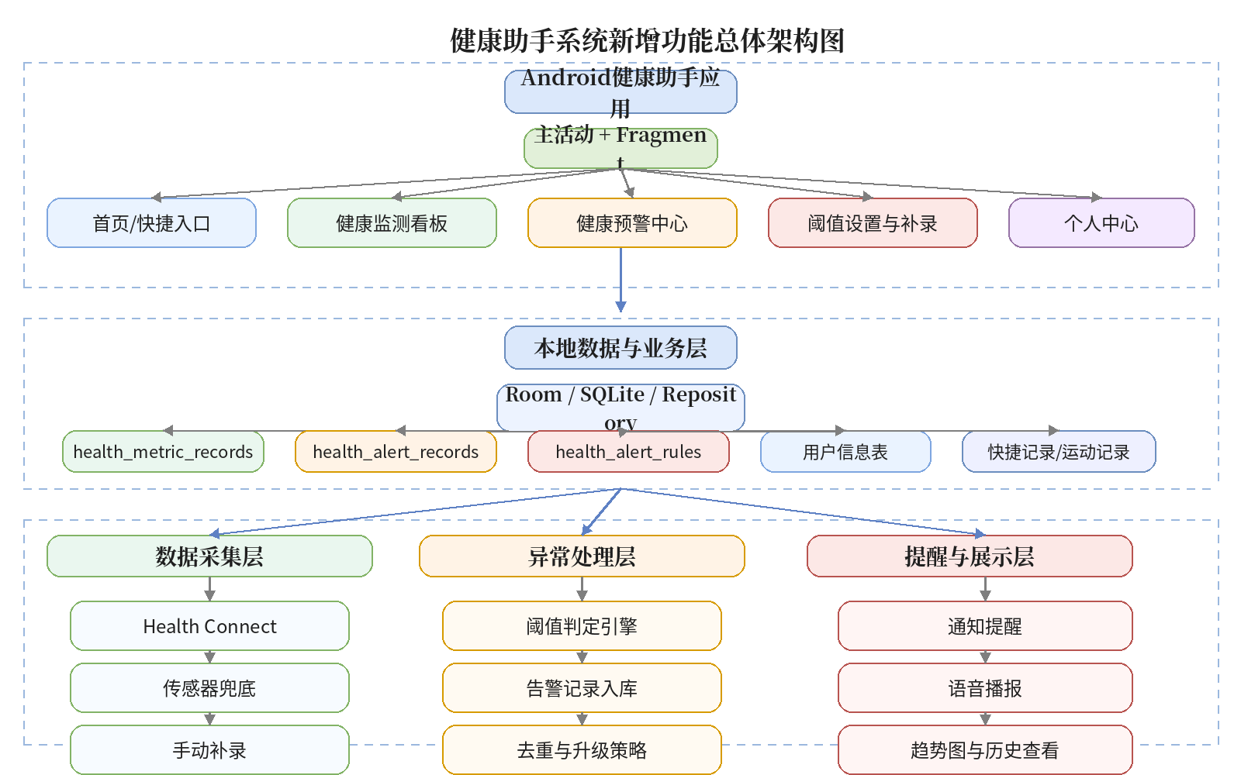
图2.1系统架构图

2.1.1新增健康监测闭环总体设计
新增功能围绕“监测、判断、提醒、回看”四个环节展开。首先，在数据采集层优先通过Health Connect读取步数、心率和血压等健康数据；当系统无法直接获得相关数据时，再通过设备传感器或手动补录方式进行兜底。其次，在本地数据层新增健康指标记录表、预警记录表与阈值规则表，用于支撑数据存储、规则判断和历史追踪。最后，在提醒与展示层中，系统通过通知、语音播报、看板卡片与趋势图等方式向用户反馈当前状态，从而使健康数据不再停留于静态展示，而是进入可判断、可干预、可追踪的应用场景。

2.1.2健康数据采集与预警处理流程
健康监测闭环的关键不只是采集数据，更在于完成异常判定后的及时响应。如图2.2所示，系统在读取到步数、心率和血压数据后，先根据数据来源状态完成可用性判断，再将有效数据写入健康指标记录表。业务层随后调用阈值规则完成异常检测；若未达到预警条件，则更新健康看板和趋势图；若达到预警条件，则写入预警记录，执行去重和升级处理，并触发系统通知与语音播报。该流程保证了新增功能既能与原有记录模块协同工作，又能形成较完整的健康反馈链路。
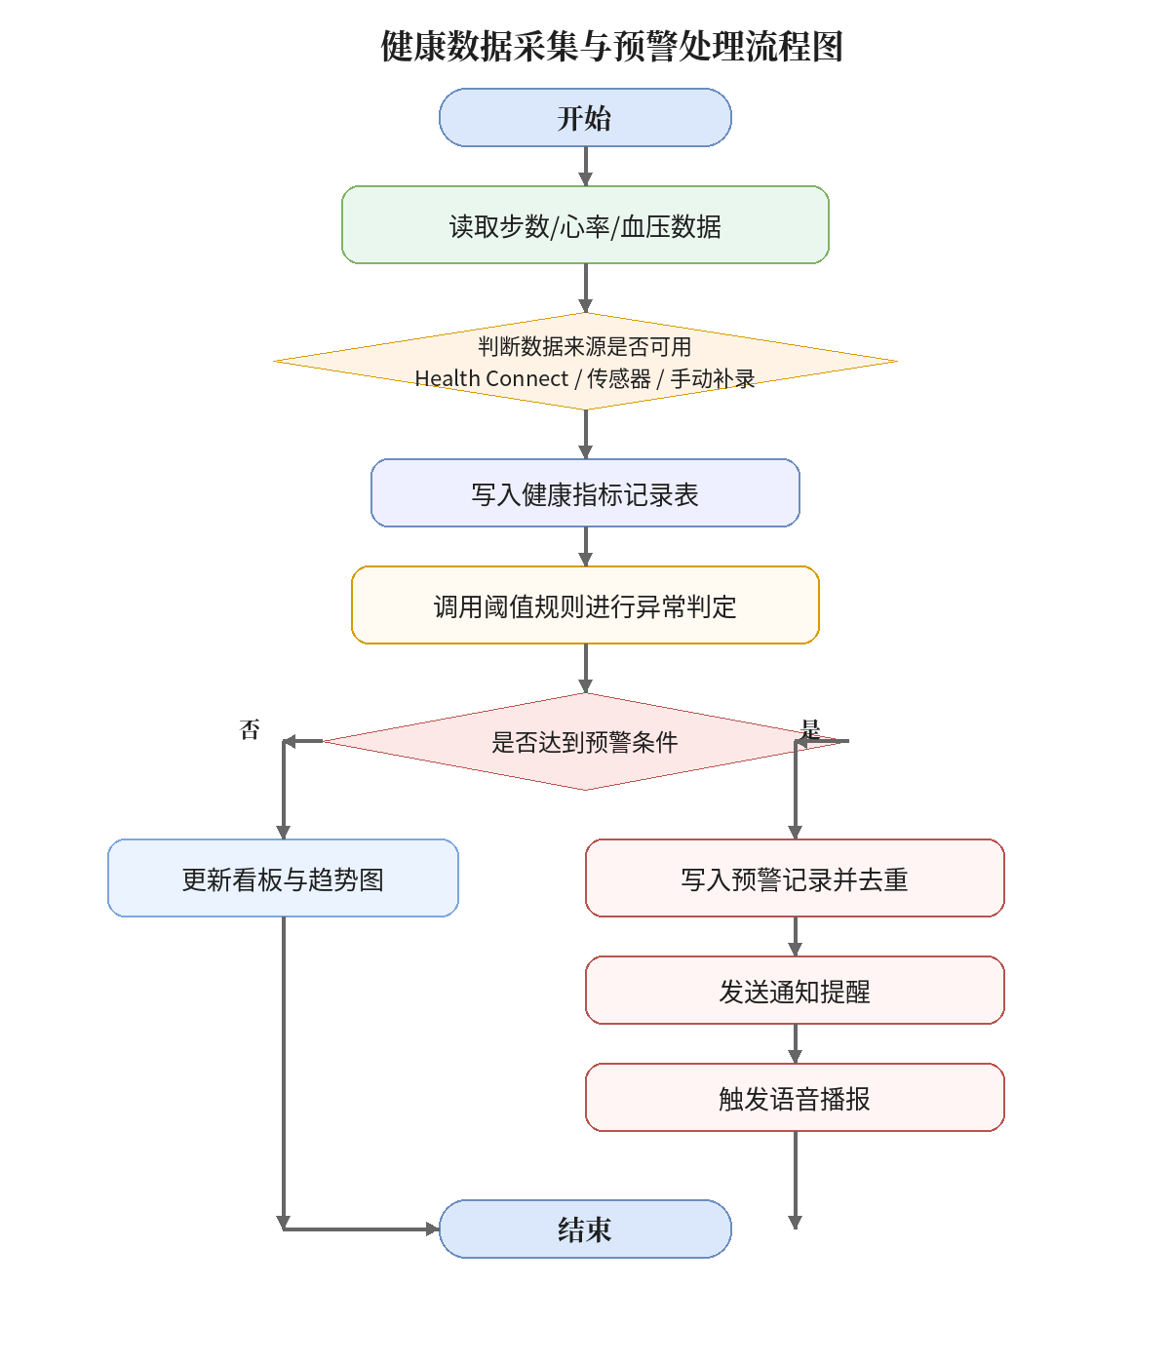
图2.2健康数据采集与预警处理流程图

2.2数据库设计

2.2.1数据库总体设计
结合系统功能需求，本文将本地数据库划分为用户信息、健康档案、健康记录、用药记录、打卡任务和打卡明细等若干核心数据实体。其中，用户信息表用于保存注册登录所需的基础账号数据；健康档案表用于记录用户的性别、年龄、身高、体重、既往病史等个人健康资料；健康记录表用于保存每日体重、饮水量、步数等动态数据；用药记录表用于存储药品名称、服用剂量、提醒时间和服药状态；打卡任务表用于维护用户自定义习惯项目；打卡明细表则用于记录每日任务完成情况。
用户信息表设计：用户信息表是系统账号管理的基础数据表，主要用于保存用户注册、登录及身份识别相关信息。该表承担用户唯一标识、登录校验和个人基础资料关联等功能，为健康档案、记录查询、任务打卡和个人中心等模块提供统一的用户主键支撑，是后续各类业务数据建立关联关系的前提。
表2.1用户信息表
字段名(Field) | 数据类型(Type) | 主键(PK) | 非空(NN) | 字段说明(Description)
id | INTEGER | 是 | 是 | 唯一标识，自增主键
username | TEXT | 否 | 是 | 用户名
phone | TEXT | 否 | 是 | 手机号码
password | TEXT | 否 | 是 | 登录密码
email | TEXT | 否 | 否 | 电子邮箱
height | REAL | 否 | 否 | 身高
weight | REAL | 否 | 否 | 体重
avatar | TEXT | 否 | 否 | 头像图片路径/URL
createdAt | INTEGER | 否 | 是 | 创建时间戳
updatedAt | INTEGER | 否 | 是 | 更新时间戳

社区帖子表设计：社区帖子表用于保存用户在社区模块发布的动态内容，是实现交流分享功能的重要数据载体。表中记录了发帖用户编号、文本内容、图片路径、点赞数量以及创建和更新时间等信息，能够支持图文发布、帖子展示和互动统计等常见功能。其中likesCount字段便于实现帖子热度展示，imagePath字段则为后续扩展图片内容展示提供支持，体现了系统一定的社交属性。表2-2
表2-2社区帖子表
字段名(Field) | 数据类型(Type) | 主键(PK) | 非空(NN) | 字段说明(Description)
id | INTEGER | 是 | 是 | 唯一标识，自增主键
userId | INTEGER | 否 | 是 | 发布该帖子的用户ID
content | TEXT | 否 | 是 | 帖子正文内容
imagePath | TEXT | 否 | 否 | 帖子附图路径
likesCount | INTEGER | 否 | 是 | 点赞总数
createdAt | TEXT | 否 | 是 | 创建时间
updatedAt | TEXT | 否 | 是 | 更新时间

帖子评论表设计：帖子评论表用于保存用户对社区帖子的评论内容，是社区互动关系的重要组成部分。该表通过postId关联具体帖子，通过userId标识评论用户，并记录评论文本及其创建、更新时间。借助该表，系统可以实现帖子评论列表展示、用户互动留痕以及后续的评论管理等功能。该表与社区帖子表共同构成社区交流模块的数据基础，增强了应用的参与性和互动性。如表2-3
表2-3社区帖子评论表
字段名(Field) | 数据类型(Type) | 主键(PK) | 非空(NN) | 字段说明(Description)
id | INTEGER | 是 | 是 | 唯一标识，自增主键
postId | INTEGER | 否 | 是 | 关联的帖子ID
userId | INTEGER | 否 | 是 | 发布评论的用户ID
content | TEXT | 否 | 是 | 评论正文内容
createdAt | TEXT | 否 | 是 | 评论创建时间
updatedAt | TEXT | 否 | 是 | 评论更新时间

日记表主要用于记录用户日常的文字化健康或生活感受信息，是系统中偏个人化、连续性的内容记录表。该表包含用户编号、日记内容、心情值以及创建、更新时间等字段，其中mood字段可用于描述用户当天情绪状态，为后续情绪变化分析或健康建议提供辅助依据。该表的设置有助于提升系统的人文关怀属性，使健康助手不仅具备记录功能，也具备陪伴式管理特征。
表2-4日记心情表
字段名(Field) | 数据类型(Type) | 主键(PK) | 非空(NN) | 字段说明(Description)
id | INTEGER | 是 | 是 | 唯一标识，自增主键
userId | INTEGER | 否 | 是 | 所属用户ID
content | TEXT | 否 | 是 | 日记正文内容
mood | INTEGER | 否 | 是 | 心情指数/状态码
createdAt | TEXT | 否 | 是 | 创建时间
updatedAt | TEXT | 否 | 是 | 更新时间

运动记录表用于保存用户的日常运动行为信息，是健康管理功能中的重要组成部分。表中主要记录用户编号、运动类型、运动地点、持续时长以及创建、更新时间等内容，能够支持常见的跑步、健走、健身等运动数据录入需求。通过该表，系统可以对用户运动行为进行分类统计和趋势分析，为数据看板展示、健康评估和个性化运动建议提供基础数据来源。表2-5所示
表2-5运动记录表
字段名(Field) | 数据类型(Type) | 主键(PK) | 非空(NN) | 字段说明(Description)
id | INTEGER | 是 | 是 | 唯一标识，自增主键
userId | INTEGER | 否 | 是 | 所属用户ID
exerciseType | TEXT | 否 | 是 | 运动类型（如跑步、游泳等）
location | TEXT | 否 | 是 | 运动地点/场所
duration | INTEGER | 否 | 是 | 运动时长（分钟/秒）
createdAt | TEXT | 否 | 是 | 创建时间
updatedAt | TEXT | 否 | 是 | 更新时间

健身计划表用于保存用户为自身制定的训练目标与计划内容，体现系统对健康管理过程性和目标性的支持。该表包括用户编号、目标描述、计划内容以及创建、更新时间等字段，其中goal用于概括计划导向，planContent用于保存具体执行方案。该表不仅有助于用户形成长期运动规划，也为系统后续实现计划跟踪、完成情况对比和健康行为引导提供了数据基础。表2-6所示
表2-6健身计划表
段名(Field) | 数据类型(Type) | 主键(PK) | 非空(NN) | 字段说明(Description)
id | INTEGER | 是 | 是 | 唯一标识，自增主键
userId | INTEGER | 否 | 是 | 所属用户ID
goal | TEXT | 否 | 是 | 健身目标概述
planContent | TEXT | 否 | 是 | 具体计划内容
createdAt | TEXT | 否 | 是 | 创建时间
updatedAt | TEXT | 否 | 是 | 更新时间

习惯表主要用于定义用户需要长期坚持的日常任务项目，如喝水、早睡、慢跑、阅读等。该表结构较为精简，主要包括习惯编号、所属用户编号、习惯名称和创建时间等字段，其作用在于保存“任务模板”本身，而不直接记录每日执行结果。通过将习惯定义与打卡记录分离，系统可以更清晰地管理用户长期行为目标，为后续打卡统计和习惯养成分析提供前提条件。表2-7
表2-7习惯表
字段名(Field) | 数据类型(Type) | 主键(PK) | 非空(NN) | 字段说明(Description)
id | INTEGER | 是 | 是 | 唯一标识，自增主键
habitId | INTEGER | 否 | 是 | 关联的习惯ID
userId | INTEGER | 否 | 是 | 所属用户ID
checkinDate | TEXT | 否 | 是 | 签到/打卡日期
createdAt | INTEGER | 否 | 是 | 打卡记录创建时间戳

快捷记录表用于保存用户在首页或快捷入口中产生的轻量级健康数据，如饮水、体重、服药、备注等快速输入信息。表中包含用户编号、记录类型、记录值、备注及创建时间等字段，结构简洁、扩展性较强。其中type字段用于区分记录类别，value与note字段用于保存具体内容。该表适合承载高频、碎片化的数据采集需求，有利于提高用户日常记录效率。
表2-8快捷记录表

字段名(Field) | 数据类型(Type) | 主键(PK) | 非空(NN) | 字段说明(Description)
id | INTEGER | 是 | 是 | 唯一标识，自增主键
userId | INTEGER | 否 | 是 | 所属用户ID
type | TEXT | 否 | 是 | 快捷记录的分类/类型
value | TEXT | 否 | 否 | 记录的核心数值或内容
note | TEXT | 否 | 否 | 附加备注信息
createdAt | INTEGER | 否 | 是 | 创建时间戳

2.2.2新增健康指标与预警数据表设计
为支持步数、心率、血压等连续型健康指标的结构化管理，系统在原有用户信息、快捷记录、运动记录等数据实体基础上，新增健康指标记录表、健康预警记录表和健康预警规则表。其中，健康指标记录表用于保存原始数据值与来源类型；健康预警记录表用于保存异常告警内容、告警级别和处理状态；健康预警规则表用于保存用户个性化阈值配置。由于新增功能涉及持续采集与历史分析，因此数据库扩展不能仅依赖清库升级，而应在工程实现中补充正式Migration策略，以确保已有用户数据不会因表结构变化而被破坏。
表2-9健康指标记录表
字段名(Field) | 数据类型(Type) | 主键(PK) | 非空(NN) | 字段说明(Description)
id | INTEGER | 是 | 是 | 唯一标识，自增主键
userId | INTEGER | 否 | 是 | 所属用户ID
metricType | TEXT | 否 | 是 | 指标类型，如STEP/HEART_RATE/BLOOD_PRESSURE
valuePrimary | REAL | 否 | 否 | 主值，如步数、心率、收缩压
valueSecondary | REAL | 否 | 否 | 辅助值，如舒张压
unit | TEXT | 否 | 否 | 单位，如count、bpm、mmHg
sourceType | TEXT | 否 | 是 | 来源类型：HEALTH_CONNECT/SENSOR/MANUAL
sampleTime | TEXT | 否 | 是 | 采样时间
createdAt | TEXT | 否 | 是 | 创建时间
健康指标记录表用于保存新增功能中的原始采样数据。考虑到血压由收缩压与舒张压两个值共同构成，因此采用valuePrimary和valueSecondary组合存储；步数和心率仅使用主值即可。sourceType字段用于明确数据来源，既便于在页面上进行状态展示，也为后续异常分析、数据可信度判断和问题排查提供依据。
表2-10健康预警记录表
字段名(Field) | 数据类型(Type) | 主键(PK) | 非空(NN) | 字段说明(Description)
id | INTEGER | 是 | 是 | 唯一标识，自增主键
userId | INTEGER | 否 | 是 | 所属用户ID
metricType | TEXT | 否 | 是 | 异常指标类型
alertLevel | TEXT | 否 | 是 | 预警级别，如一般/重要/紧急
alertTitle | TEXT | 否 | 是 | 预警标题
alertContent | TEXT | 否 | 是 | 预警详细内容
metricRecordId | INTEGER | 否 | 否 | 关联健康指标记录ID
handled | INTEGER | 否 | 是 | 是否已处理，0/1
createdAt | TEXT | 否 | 是 | 创建时间
健康预警记录表用于承接异常检测后的结果信息。系统在发现心率过高、血压异常或步数长期未达目标时，可将预警标题、预警说明、关联指标记录和处理状态写入该表，以便在预警中心统一展示，同时支持历史追踪、去重控制和后续人工处理。
表2-11健康预警规则表
字段名(Field) | 数据类型(Type) | 主键(PK) | 非空(NN) | 字段说明(Description)
id | INTEGER | 是 | 是 | 唯一标识，自增主键
userId | INTEGER | 否 | 是 | 所属用户ID
metricType | TEXT | 否 | 是 | 规则对应指标类型
highThreshold | REAL | 否 | 否 | 上限阈值
lowThreshold | REAL | 否 | 否 | 下限阈值
extraConfig | TEXT | 否 | 否 | 扩展配置，如步数目标/重复提醒间隔
updatedAt | TEXT | 否 | 是 | 更新时间
健康预警规则表用于保存用户个性化阈值配置。系统可结合心率上下限、收缩压与舒张压阈值、步数目标以及提醒间隔等参数完成预警判断，从而避免简单使用固定阈值导致的提醒过多或提醒失真问题。

2.3主要功能需求
在原有账户管理、健康档案、快捷记录、用药提醒、习惯打卡、运动计划、社区互动和AI问答等功能基础上，系统新增健康监测闭环能力，形成覆盖数据采集、异常预警、阈值配置与手动补录的扩展功能结构。如图2-1所示，新增模块与原有业务模块之间保持松耦合关系，便于后续持续扩展。

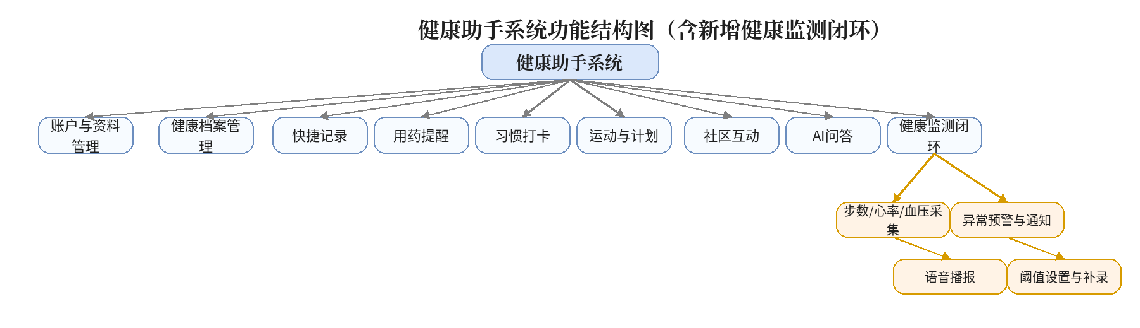
图2-1系统功能图

2.3.1账户注册与登录需求
账户管理是系统运行的基础功能。用户首次使用系统时，需要完成注册操作，录入用户名、手机号、密码等基本信息，并将数据保存至users表中。登录后，系统根据本地校验结果进入主界面，确保不同用户的数据相互隔离。该功能的设计重点在于保证注册信息的完整性、登录流程的便捷性以及本地身份识别的稳定性，为后续健康记录与个性化管理提供前提。

2.3.2个人资料与健康档案管理需求
系统应支持用户维护个人基础资料，包括头像、邮箱、身高、体重等信息，并能够在后续使用中进行修改。除基础资料外，健康档案功能强调对个人健康状态的持续维护，使用户能够形成相对完整的个人数据画像。该模块既承担个人信息展示作用，也为运动记录、体重变化分析和健康建议提供基础参数，因此在设计上应保证录入界面清晰、字段含义明确、更新操作便捷。

2.3.3快捷记录需求
为提高用户日常记录效率，系统需要提供快捷记录功能，用于保存如饮水、体重、服药、备注等轻量级健康数据。该部分主要依赖quick_records表实现，强调“快速输入、即时保存、便于查询”的交互体验。考虑到移动端用户操作时间碎片化，本功能应尽量减少表单复杂度，通过类型选择与简短文本输入完成记录，从而提升系统的日常使用频率。

2.3.4用药提醒管理需求
用药提醒模块用于帮助用户建立规律服药习惯。用户可录入药品名称、剂量、提醒时间以及启用状态，系统将相关信息保存至medication_reminders表，并通过本地通知机制在指定时间向用户发送提醒。该功能除具备基本的新增、修改、删除能力外，还应支持查看最近服药日期、启停提醒等操作，使提醒机制更加贴近日常实际使用场景。

2.3.5习惯管理与打卡需求
健康行为的持续养成依赖稳定的打卡机制，因此系统需要提供习惯创建与打卡记录功能。用户可自定义习惯名称，如早睡、慢跑、喝水等，并在每日完成后进行打卡。系统分别通过habits表与habit_checkins表保存习惯定义和打卡记录，从而支持后续统计分析。该模块的核心需求在于流程简洁、反馈及时，并能够让用户直观了解习惯坚持情况。

2.3.6运动记录与健身计划需求
系统需要支持用户记录运动项目、运动地点与持续时长等信息，并形成可追踪的运动记录。同时，为满足用户阶段性健康改善需求，还应支持健身计划的制定与维护。前者主要对应exercise_records表，后者对应fitness_plans表。两者共同构成运动管理功能链条，使系统不仅能够记录已发生的运动行为，也能够体现用户对未来健康目标的规划。

2.3.7日记记录需求
健康管理不仅包含身体状态管理，也涉及情绪与心理状态表达。因此系统应支持用户撰写日记，记录当天感受、生活状态与情绪变化，并以mood字段对心情进行简要量化。该模块依赖diaries表实现，既为用户提供自我表达空间，也为后续健康分析提供辅助参考。该功能在设计上应突出私密性、记录便捷性和历史查看能力。

2.3.8社区互动需求
为增强系统的互动性与用户粘性，系统还应提供基础社区交流功能。用户可发布健康相关内容、上传配图，并对其他帖子进行评论，相关数据分别存储于community_posts表和post_comments表。该模块的核心价值在于提供经验分享与情感交流渠道，使系统从单纯记录工具拓展为具有轻社交属性的健康管理平台。

2.3.9AI症状自测与问答需求
根据项目总体需求，系统首页应预留AI症状自测与问答入口，支持用户输入文字或语音描述，并由接口层调用大模型服务进行分析。该模块当前可先采用接口占位方式实现，在数据库层不强制保存完整会话内容，但在系统设计中应明确其扩展位置。该功能的引入能够提升系统智能化水平，使应用从“记录型工具”进一步向“辅助咨询型工具”延伸。

2.3.10数据展示与趋势查看需求
在完成日常数据积累后，系统还应为用户提供结果查看与趋势分析能力。数据展示模块可结合快捷记录、打卡记录、运动记录等信息，对近期行为进行汇总，并以列表或图表方式展示。该功能虽不一定直接对应单独数据表，但其实现依赖前述业务数据的聚合处理。通过可视化呈现，用户能够更直观地认识自身健康管理情况，从而提高持续使用意愿。

2.3.11健康数据采集需求
在新增功能中，系统需要具备对步数、心率和血压数据的多源采集能力。步数数据优先从Health Connect中读取，当系统环境或权限条件不满足时，可退化为设备传感器读取；心率数据优先使用已汇聚的健康平台数据，并在硬件支持条件下补充传感器读取；血压数据则支持通过健康平台同步或手动补录方式录入。该需求的重点在于数据来源判断、采集结果标识和无数据状态兜底，而不是单纯增加几个数值输入框。

2.3.12异常预警与语音播报需求
为提升系统的主动服务能力，新增功能要求系统在检测到健康数据异常时能够及时触发预警。具体包括：根据阈值规则对心率过高、心率过低、血压偏高、血压偏低以及当日活动量偏低等情况进行判断；将异常结果写入预警记录表；通过通知栏提醒用户；并在必要时触发语音播报，使用户在不进入应用的情况下也能及时感知风险。为了避免提醒过于频繁，系统还应支持同类异常去重和连续异常升级处理。

2.3.13阈值配置与手动补录需求
考虑到不同用户在年龄、体质和健康目标方面存在差异，系统还需提供阈值配置能力，允许用户设置心率上下限、收缩压与舒张压阈值以及每日步数目标。同时，为应对设备不支持、权限受限或血压数据无法直接采集等情况，系统应保留手动补录入口，并在入库时标识数据来源。该设计有助于保障新增功能在不同设备环境下的可用性，也使系统能够在“可自动采集”和“可手动维护”之间实现平衡。

2.4系统功能需求
健康助手系统的服务对象主要为普通用户，其核心目标是帮助用户完成日常健康信息记录、个人习惯管理、运动与用药提醒以及基础交流互动。在本次新增功能扩展后，系统进一步强调“轻量化记录、持续性打卡、监测预警闭环”和“移动端便捷交互”四个方面。用户除可通过手机完成注册登录、资料维护、快捷记录、查看历史数据、制定健身计划和管理提醒事项外，还可查看步数、心率、血压等关键指标，接收异常预警通知，并通过语音播报及时获取风险提示。
结合已设计的数据表结构与页面规划，系统功能需求可以概括为账户管理、健康信息管理、快捷记录管理、习惯打卡管理、用药提醒管理、运动与计划管理、日记与社区互动、AI健康问答以及健康监测闭环管理等几个方面。其中，前八类功能主要由本地数据库直接支撑，健康监测闭环模块则依托健康指标表、预警记录表和阈值规则表实现数据采集、异常判定、通知提醒与历史展示，体现了系统良好的扩展性和工程可实现性。
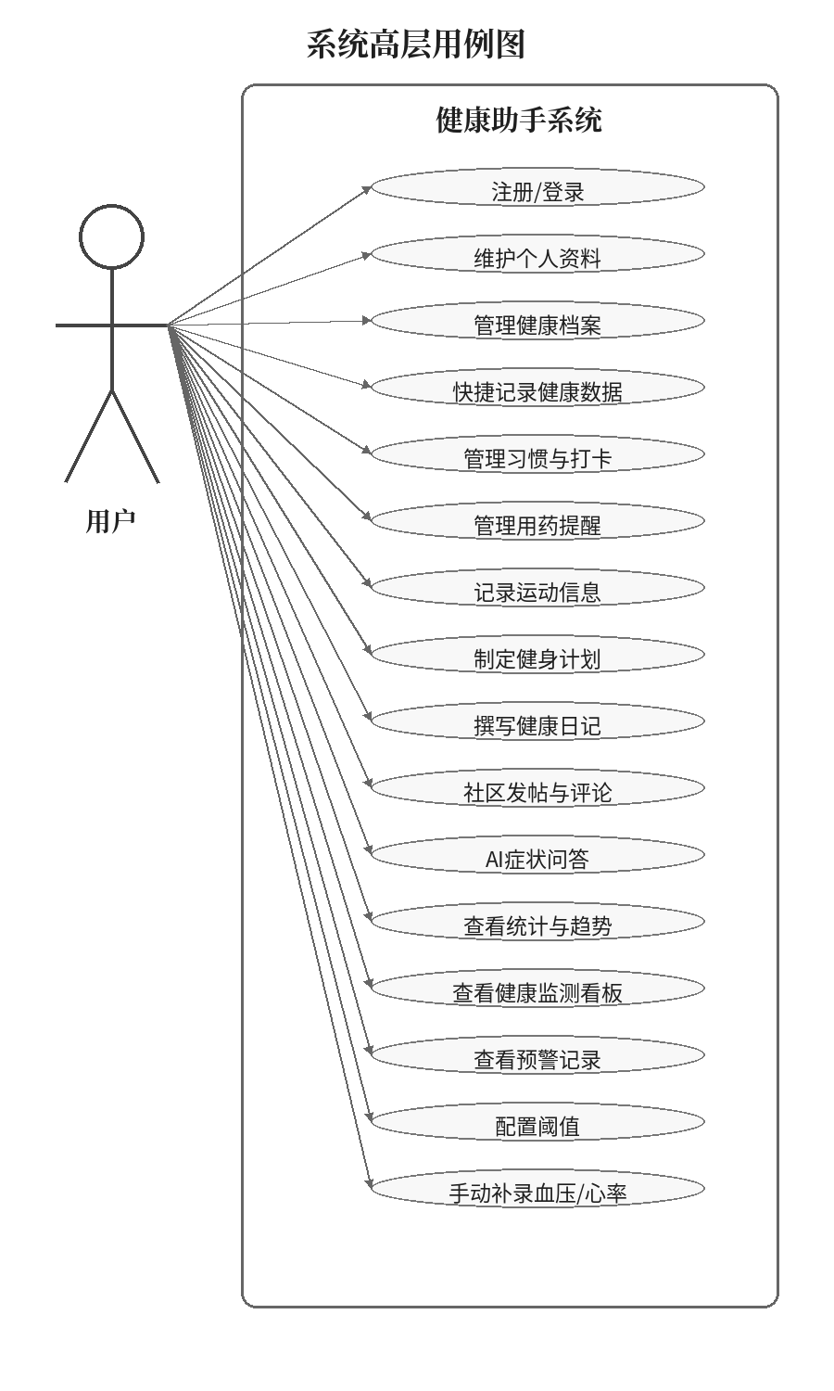
图2-1高层用例图

2.5系统功能页面图
本节结合健康助手系统的主要业务流程，对系统关键页面进行说明。各页面说明重点围绕界面用途、核心功能、交互逻辑与信息展示内容展开。

2.5.1登录与注册页面图
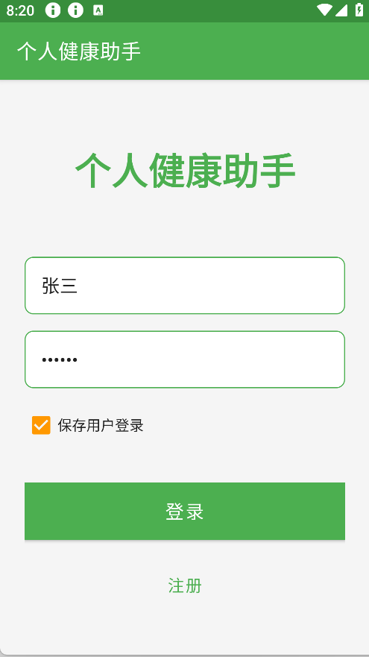
图5-1登录与注册页面图
登录与注册页面是用户进入系统的首要入口，主要用于完成账号注册、身份校验与登录认证。该页面通常包含用户名、密码、确认密码等输入项，并通过按钮完成登录或注册操作。其设计重点在于输入流程清晰、提示信息明确以及交互方式简洁，能够为后续功能模块的访问提供基础保障。

2.5.2系统首页页面图
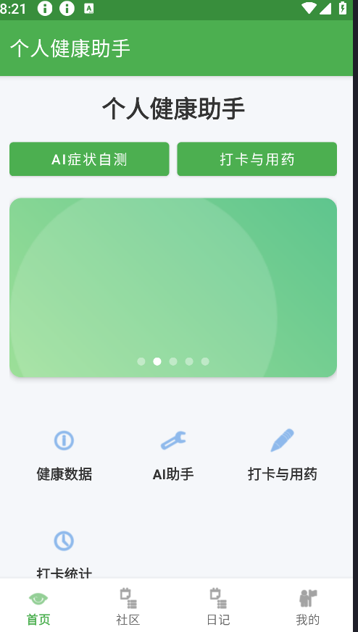
图5-2系统首页页面图
系统首页页面承担功能导航和信息汇总的作用，是用户登录后最先接触的核心界面。页面通常展示快捷入口、健康提示、常用功能按钮以及近期数据摘要，便于用户快速进入健康档案、打卡记录、用药提醒等业务模块。该页面强调功能聚合性与操作便捷性，体现系统整体的人机交互设计水平。

2.5.3健康档案页面图
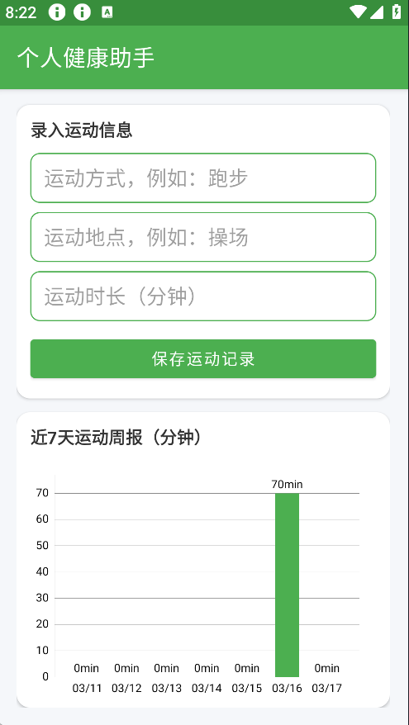
图5-3健康档案页面图
健康档案页面用于展示和维护用户的基础健康信息，包括性别、年龄、身高、体重以及既往健康状况等内容。用户可在该页面完成个人健康资料的录入、修改与查看。该页面在系统中具有数据基础支撑作用，其设计目标是保证信息录入规范、数据展示直观，为后续健康分析和个性化服务提供依据。

2.5.4健康日记页面图
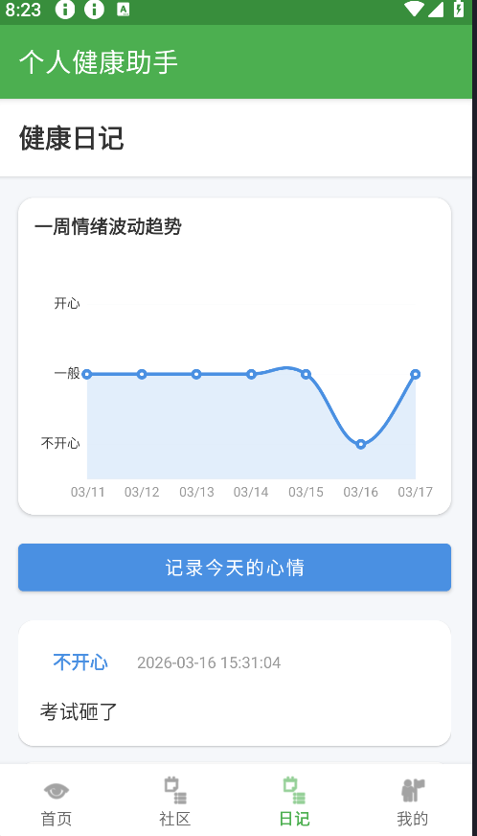
图5-4健康日记页面图
健康日记页面主要用于记录用户日常身体状态、饮食情况、作息习惯及主观感受等信息。用户可通过文字方式发布日记内容，也可查看历史记录，形成连续的健康生活轨迹。该页面不仅增强了系统的数据积累能力，也有助于用户进行自我观察与长期管理，体现了系统在日常健康陪伴方面的应用价值。

2.5.5快速记录页面图
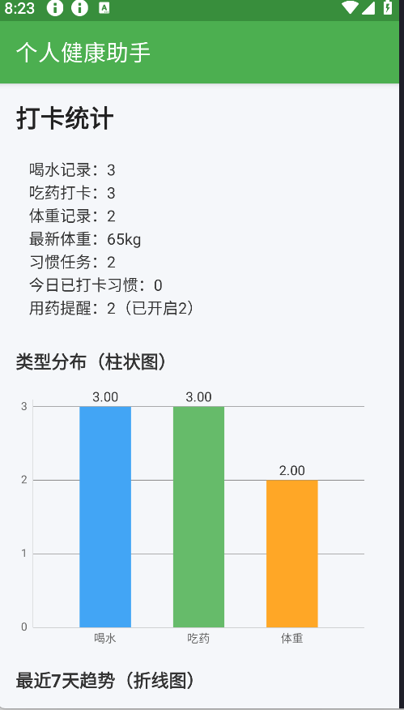
图5-5快速记录页面图
快速记录页面面向高频、轻量化的数据录入场景，主要支持饮水、体重、心情等信息的一键记录。该页面通过简化输入步骤，提高了用户日常使用效率，降低了健康数据记录的操作门槛。页面设计通常突出卡片式入口和快捷操作按钮，以满足移动端应用“快速触达、即时记录”的交互特点。

2.5.6运动记录页面图
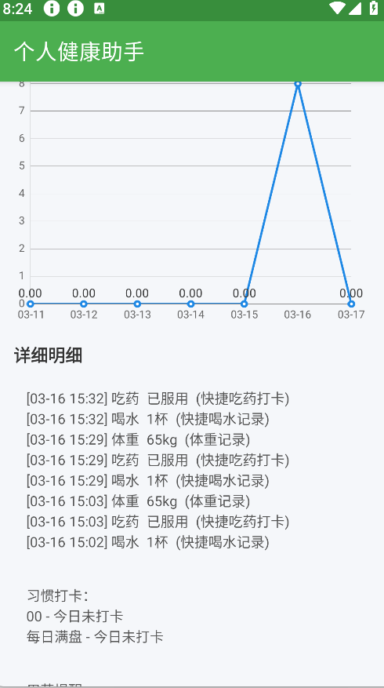
图5-6运动记录页面图
运动记录页面用于管理用户的运动数据，主要包括运动类型、持续时间、消耗情况及记录日期等内容。用户可新增、查看或删除相关运动信息，从而掌握自身锻炼情况。该页面在系统中承担运动管理与数据留存功能，其设计重点在于信息分类清晰、记录过程简洁，并便于后续与图表分析模块进行联动展示。

2.5.7健康监测看板页面图
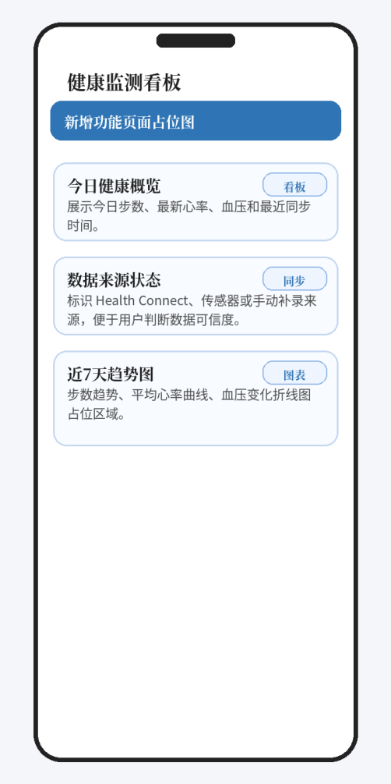
图5-7健康监测看板页面图
健康监测看板页面用于集中展示新增功能中的核心健康指标，包括今日步数、最新心率、最新血压、数据来源状态和最近同步时间等信息。该页面同时预留近7天趋势图区域，便于用户快速了解自身健康变化情况。由于本论文当前以功能设计和实现方案为主，因此此处页面采用占位图方式展示，后续在项目联调完成后可替换为真实运行截图。

2.5.8健康预警中心页面图
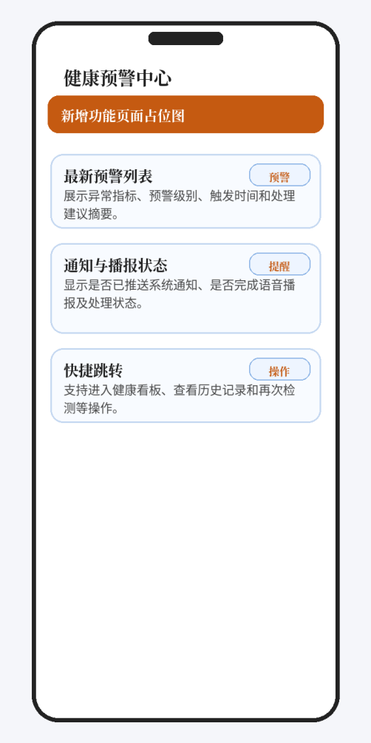
图5-8健康预警中心页面图
健康预警中心页面主要用于展示异常检测结果和提醒处理状态。页面中可显示预警级别、指标类型、触发时间、异常说明、处理建议以及通知与播报状态，并支持跳转到健康看板或历史记录页面。该页面是新增健康监测闭环中的关键反馈界面，用于承接异常判定后的用户交互。

2.5.9用药提醒页面图
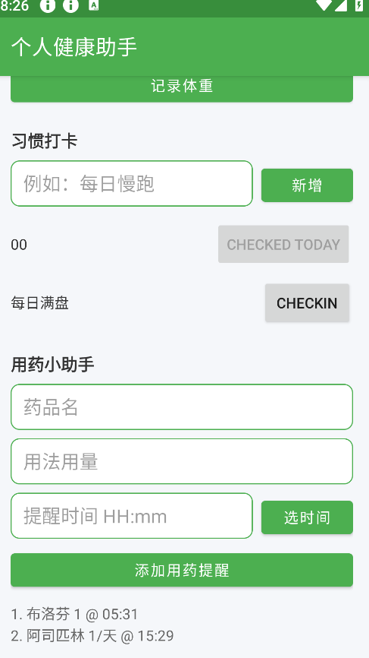
图5-9用药提醒页面图
用药提醒页面用于设置和管理药物服用信息，主要包括药品名称、服用频次、提醒时间及备注内容等。用户可在该页面新增提醒任务，并查看已有提醒记录。该页面的设计目标是借助系统提醒机制提升用户按时用药的规范性，减少遗漏服药的情况，增强系统在日常健康管理中的实用性。

2.5.10AI健康问答页面图
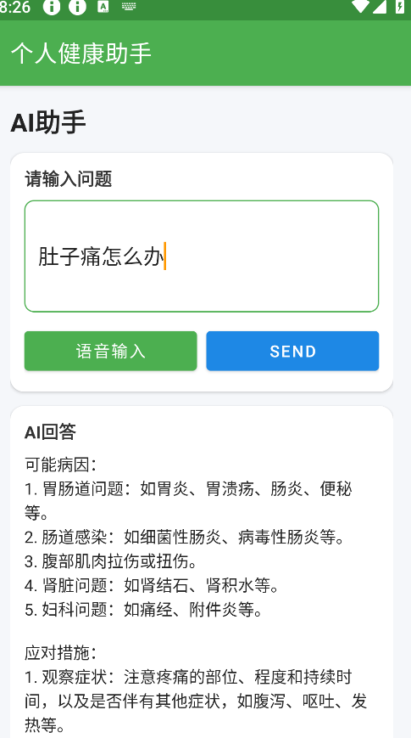
图5-10AI健康问答页面图
AI健康问答页面是系统智能化功能的重要体现，主要面向用户健康咨询与常见问题解答场景。用户可输入症状描述或健康问题，系统通过预留的大模型接口返回相应建议。该页面强调交互自然、反馈及时和结果易读，在功能上体现了健康助手系统从数据记录向智能服务延伸的发展方向。

2.5.11社区互动页面图
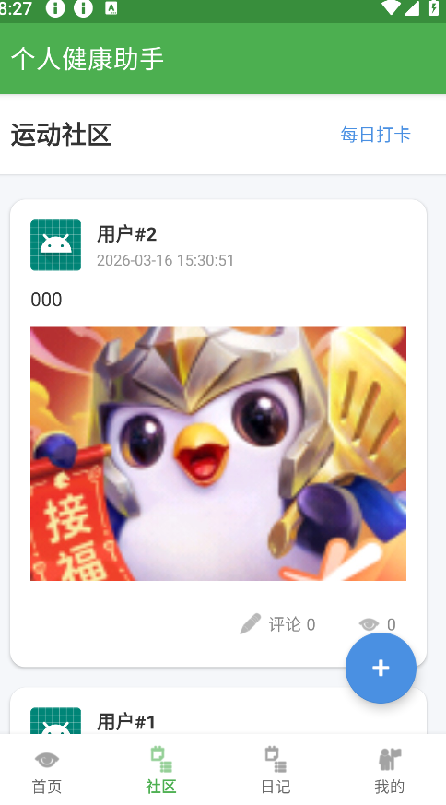
图5-11社区互动页面图
社区互动页面主要用于实现用户之间的经验分享、内容发布与评论交流。页面通常包含帖子列表、内容详情、评论区以及发布入口等元素，能够支持用户围绕健康主题进行互动。该页面提升了系统的社交属性和参与感，使其不再局限于个人记录工具，而是扩展为兼具交流与互助价值的综合性健康应用。

2.5.12阈值设置与手动补录页面图
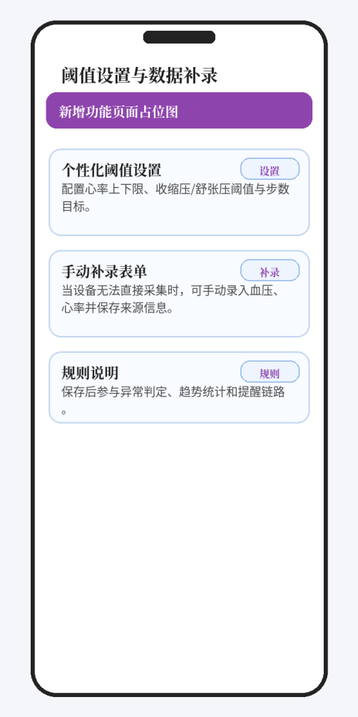
图5-12阈值设置与手动补录页面图
阈值设置与手动补录页面用于完成新增功能中的个性化配置和数据兜底输入。用户可在该页面设置心率、血压和步数等阈值条件，也可在设备无法直接采集数据时手动录入血压或心率信息。页面采用统一表单布局，既有利于降低用户学习成本，也便于后续扩展更多健康指标配置项。

3系统测试
系统测试是系统设计与实现完成后的关键环节，其目的在于验证各项功能是否满足需求分析与总体设计提出的目标，检查系统在不同运行环境下的稳定性、准确性与可用性。本文所设计的健康助手系统基于AndroidStudio开发，采用SQLite作为本地数据库，围绕用户账户、健康档案、健康日记、快速记录、运动管理、习惯打卡、用药提醒、社区互动与AI健康问答等功能展开。通过开展系统化测试，可以进一步评估系统的实用价值，并为后续优化提供依据。

3.1测试环境与测试方法
本系统的开发工具为AndroidStudio，程序运行语言以Java为主，数据存储采用SQLite本地数据库。测试设备包括Android15实体手机和Android9模拟器，以验证系统在不同Android版本下的运行效果。在测试方法上，本文主要采用黑盒测试方式对系统功能进行验证，即从用户操作视角出发，对输入、处理和输出结果进行检查。对于新增健康监测闭环模块，重点围绕健康数据采集、阈值判定、预警通知、语音播报、手动补录以及页面跳转等链路进行测试；对于重点模块，则辅以异常场景测试，例如拒绝权限、数据源不可用、空值输入、非法字符输入和重复提醒控制等情况。通过多轮测试，可以较为全面地发现系统在界面交互、数据读写和逻辑处理方面存在的问题。

3.2功能测试
功能测试主要用于验证系统是否能够按照设计要求完成各项核心业务流程。根据本系统的功能构成，测试内容覆盖用户注册与登录、健康档案维护、健康日记记录、快速记录、运动记录、健身计划、习惯打卡、用药提醒、社区模块、AI健康问答与数据看板等核心功能。测试时重点关注数据新增、修改、删除、查询以及页面跳转是否正确。
表3-1所示内容为本系统主要功能测试情况（含新增健康监测闭环功能）
测试模块 | 测试内容 | 预期结果 | 测试结论
注册与登录 | 输入正确账号密码进行注册与登录 | 系统完成注册并成功进入首页 | 通过
健康档案 | 新增并修改身高、体重、病史等信息 | 数据成功保存并可再次查询 | 通过
健康日记 | 发布健康日记并查看历史内容 | 日记内容正常显示，页面跳转正确 | 通过
快速记录 | 录入饮水量、体重等快捷数据 | 记录成功写入本地数据库 | 通过
习惯打卡 | 创建任务并完成一次打卡 | 状态更新成功，历史记录可见 | 通过
用药提醒 | 新增药品提醒并到时触发通知 | 提醒信息保存成功，通知正常弹出 | 通过
社区互动 | 发布帖子并提交评论 | 帖子与评论能正常显示 | 通过
AI问答 | 输入症状描述并提交 | 系统返回接口占位结果或提示信息 | 通过
健康监测看板 | 同步步数、心率、血压数据并刷新概览卡片 | 指标信息正常展示，数据来源状态可见 | 通过
异常预警 | 构造心率过高或血压异常场景 | 系统生成预警记录并弹出通知提醒 | 通过
语音播报 | 在异常场景下触发播报逻辑 | 系统可输出对应的语音提醒文案 | 通过
阈值设置与补录 | 修改阈值并手动录入心率/血压 | 规则保存成功，补录数据可参与趋势与预警判断 | 通过

3.3兼容性测试
兼容性测试主要用于验证系统在不同版本Android设备中的运行情况。考虑到项目需求中提出系统需兼容Android15手机和Android9模拟器，因此本文将这两类环境作为重点测试对象。在测试过程中，分别对系统安装、启动、页面跳转、数据读写、通知提醒和图表展示等内容进行验证。
测试结果表明，系统在Android15手机上运行流畅，界面显示完整，功能切换正常；在Android9模拟器中，系统也能够完成主要功能，但在个别页面首次加载图表时速度略慢，说明低版本环境下的图形渲染效率相对较低。对于新增健康监测闭环功能，在Android15环境下，健康数据展示、预警通知和页面跳转表现较稳定；在Android9环境下，基础展示与本地存储逻辑保持正常，部分依赖系统环境的数据源需要通过传感器兜底或手动补录方式完成验证。总体而言，本系统在两个测试环境中均可稳定运行，说明其具备较好的兼容性和扩展实现能力。

4结论
本文围绕“基于AndroidStudio的健康助手的设计与实现”这一课题，完成了系统需求分析、数据库设计、功能结构设计、页面设计与系统测试等工作，并基于AndroidStudio、SQLite与本地通知机制实现了一套面向个人健康管理场景的移动应用原型。系统以用户日常健康记录为核心，整合了健康档案、健康日记、快速记录、运动管理、健身计划、习惯打卡、用药提醒、社区互动和AI健康问答等功能；在此基础上，进一步补充了步数、心率、血压等健康指标采集、异常预警、语音播报、阈值配置和手动补录等扩展能力，使系统由原有的记录型工具逐步向监测与反馈并重的健康助手演进。
通过测试可知，本系统在Android15手机与Android9模拟器中均能够稳定运行，功能实现基本符合预期要求，用户常用操作流程较为顺畅，新增健康监测闭环模块也能够较好地完成数据展示、异常判定、通知提醒和手动补录等关键链路验证。对于本科毕业设计而言，本课题不仅完成了移动端应用的基本开发任务，也体现了数据库设计、界面交互设计、业务逻辑实现、功能扩展与系统测试等多个环节的综合训练意义。
未来的研究与完善工作可从以下几个方向展开：一是引入更稳定的健康平台接入与跨端同步机制，实现健康数据的持续汇聚、备份与共享；二是继续完善异常阈值模型与个性化规则推荐，使预警结果更加贴合用户真实状态；三是进一步优化语音播报与AI问答联动机制，使系统在异常发生后能够提供更细化的处置建议与交互反馈。

致谢
本论文的完成离不开许多老师、同学和家人的帮助与支持。在毕业设计与论文撰写过程中，我不仅学习了Android移动应用开发、SQLite数据库设计和界面交互实现等相关知识，也在不断修改与完善中提升了分析问题和解决问题的能力。
首先，衷心感谢指导教师在选题确定、系统设计、论文结构安排以及内容修改等方面给予的耐心指导。老师严谨的治学态度和细致的指导意见，使我能够逐步明确研究思路，并顺利完成本课题。
其次，感谢学院各位任课教师在大学期间的培养与帮助。课程学习为本课题的完成打下了扎实基础，使我能够将所学知识应用到毕业设计实践中。
同时，感谢同学们在项目开发和论文撰写过程中给予的交流与帮助。通过讨论与互相借鉴，我进一步完善了系统功能和论文内容。
最后，感谢家人在学习和生活中给予我的理解、支持与鼓励。正是因为有他们的陪伴和支持，我才能以更加积极的状态完成本次毕业设计与论文写作。谨向所有关心、帮助过我的老师、同学和家人表示诚挚的谢意。

参考文献

- 马宏茹.基于Android平台的健康记录系统客户端的设计与实现[J].信息与电脑,2015(11):111-112.
- 张新明,张伟,王焕民.基于Android平台的健康管理软件的设计与实现[J].信息技术与信息化,2013(4):103-105.
- 孙浩宇,贾美娟,李欣,等.依托第三方平台的轻断食健康养生APP研究[J].信息技术与信息化,2023(5):13-20.
- 李雪,李强.智慧健康社区移动端的设计与实现[J].计算机应用,2016,36(A01):291-295.
- 李高尚,沈巍.一种应用于移动健康医疗的Android客户端的研究[J].电子测试,2012,23(2):64-67.
- 崔乔.基于Android的个人健康管理系统的客户端设计开发[J].黑龙江科学,2023,14(04):90-92.
- 杨月月,杨茂强,杨俊等.Android平台下健康教育系统的设计与实现[J].福建电脑,2021,37(09):90-92.
- 张清.基于Android的个人健康助理系统的设计与实现[J].信息与电脑(理论版),2021,33(06):103-105.
- 李承阔.基于Android的健康管理平台的设计与实现[D].天津科技大学,2020潘浩,王攀,张燕,等.
- 基于Android的个人健康助手的设计与实现[J].电脑知识与技术,2019,15(36):74-75+87

